性发育异常
性发育异常（disorders of sex development，DSD）是性别决定和性分化异常的一组疾病，表现为遗传性别、性腺性别和表型性别的异常及不一致性。DSD表型具有显著差异性及高度遗传异质性。性发育异常分为三类：性染色体异常DSD（主要与性染色体核型异常有关）、46，XY DSD（主要与睾丸分化发育异常及雄激素合成、利用障碍有关）和46，XX DSD（主要与 SRY 基因易位、雄激素过量有关）三大类。对于已经明确病因和明确预后的DSD患者，建议可在指南的指导下与患者及家庭共同决定医学处理的方法，并宣教既往、当前医学处理概况和将来的可能发展趋势，如各型先天性肾上腺皮质增生症（CAH）。对于不能明确诊断的疾病，预后是不确定的。目前暂时没有早期治疗优于晚期治疗的证据。因为该类疾病具有明显的异质性，不可能做到一概而论。个体化、量身定做的治疗策略才是最优化的选择。
一、雄激素不敏感综合征
雄激素不敏感综合征（androgen insensitivity syndrome，AIS）［OMIM 300068］是一种X连锁隐性遗传病。是由于雄激素受体（androgen receptor， AR ）基因突变致AR结构和功能异常，造成男性性发育有关的靶组织对雄激素不敏感，从而使雄激素的正常生物学效应全部或部分丧失，引起男性假两性畸形。有报道称新生男婴AIS的发生率为1/60 000～1/20 000。目前已经报道了600多个突变位点，国内近年来也有过报道。根据患者不同程度的临床表现可分为完全性（CAIS）、部分性（PAIS）及轻度（MAIS）雄激素不敏感综合征。人的 AR 基因（NM_000044.3）位于Xq11-12，全长90kb，含8个外显子和7个内含子，编码919个氨基酸。
雄激素不敏感综合征的诊疗经过通常包括以下环节：

1.详细询问先证者的症状学特征（包括出生时外阴表型）及遗传家族史（包括家族中有无性发育不良、尿道下裂、女性不孕的家族史等）。
2.查体时重点关注生殖系统查体，包括乳房发育、阴茎/阴蒂发育情况、阴毛、有无阴道、睾丸部位、能否触及。
3.对疑诊患者需进行染色体核型分析及盆腔/睾丸B超检查，了解内生殖器情况。行性激素检测，尤其是睾酮/双氢睾酮的比值检测基本除外5α-还原酶缺陷。
4.告知雄激素不敏感综合征的遗传病理及分子诊断流程，知情同意后进行分子遗传检测，进一步证实。
5.向患者解释检测结果、遗传咨询。
6.对遗传诊断明确、有生育要求的家系进行产前诊断，根据结果进行遗传咨询。
7.根据患者病情、患者及家长意愿选择性别，制订治疗方案。
临床关键点
1.腹股沟区或阴唇处触及包块是CAIS最常见的主诉。
2.AIS的临床诊断须进行染色体核型分析，睾丸、子宫及附件超声，睾酮/双氢睾酮等检测。
3.基因检测是确诊的重要手段。
4.疾病遗传病理是制订遗传检测流程的基础。
5.该病为X连锁隐性遗传病，应在此基础上进行遗传咨询。
6.无有效的治疗方法，根据病情及患儿及家长的选择决定性别及治疗方案。
7.产前诊断是唯一有效的预防途径，明确遗传诊断是进行准确产前诊断的前提。
临床病例
患儿，女，4岁，洗澡时发现双侧阴唇处包块就诊。初步病史采集如下：
患儿出生外阴呈女性，按女性抚养，性格、穿衣喜好均倾向女孩。洗澡时无意中触及双侧阴唇处包块，遂就诊。查体：匀称、面肢无畸形。女童外阴，阴毛Tanner
I期。无阴蒂肥大，阴道尿道口可见。双侧大阴唇内各触及1枚包块，大小约1ml。辅助检查：腹腔内无子宫及附件，双侧大阴唇处可探及睾丸组织；性激素水平呈青春期前水平，HCG激发试验后睾酮272.2ng/dl 9.4nmol/L；染色体核型为46，XY； SRY 基因阳性。家系调查患者父母表型正常，否认近亲婚配。家族史：患儿姐姐17岁，原发性闭经。患儿有一姨表姐，26岁，原发性闭经，未婚。
【问题1】根据上述门诊资料，患儿最可能的诊断是什么？
思路1 ：根据患儿为4岁女童，无意中发现双侧阴唇内包块，染色体核型为46，XY，B超示未见子宫及附件，但可探及睾丸组织，提示社会性别与生殖器性别及染色体性别不符。根据2006年美国儿科学会推荐的性发育异常疾患分类标准，考虑诊断为46，XY DSD。
思路2 ：46，XY是一个大的分类，其中有几种疾病均可导致本例先证者的临床表型，如AIS、5α-还原酶缺陷、完全性睾丸发育不良（Swyer syndrome）、LH受体突变、药物及环境因素等，根据上述门诊资料，并不能对患儿进行明确诊断，需要进一步检查。DSD诊疗较复杂，相同疾病临床表现可能不同，如AIS即可分为3型。
知识点
临床分类
根据雄激素的抵抗程度及女性化程度，该综合征可分为以下3类：
1.完全性雄激素不敏感症（CAIS）此类患者出生时表现为正常女婴，常伴有单侧或双侧腹股沟疝，仔细检查疝囊可发现睾丸。外生殖器为女性型，常有盲管阴道，无子宫和输卵管。CAIS患者青春期有第二性征发育，但原发性闭经。乳房发育可同正常人，但体毛稀少甚至缺如。
2.部分性雄激素不敏感症（PAIS）此类患者与CAIS的区别是前者有不同程度的男性化表现。PAIS患者常有尿道下裂，小阴茎或阴茎类似女性阴蒂甚至有盲端阴道，隐睾多见，睾丸小，无精子，附睾和输精管发育不良，无子宫和输卵管。
3.轻度雄激素不敏感症（MAIS）此类患者可仅表现为轻微的男性化不足（如阴茎偏小、胡须稀少等）伴或不伴男性乳房发育。
思路3 ：AIS是一种X连锁隐性遗传病，患者以男性多见；患者母亲、姨妈和外婆可能为致病基因携带者，患者舅舅和表兄弟可能为患者，需要详细询问三代亲属的患病情况，绘制系谱图（图 11-2）。
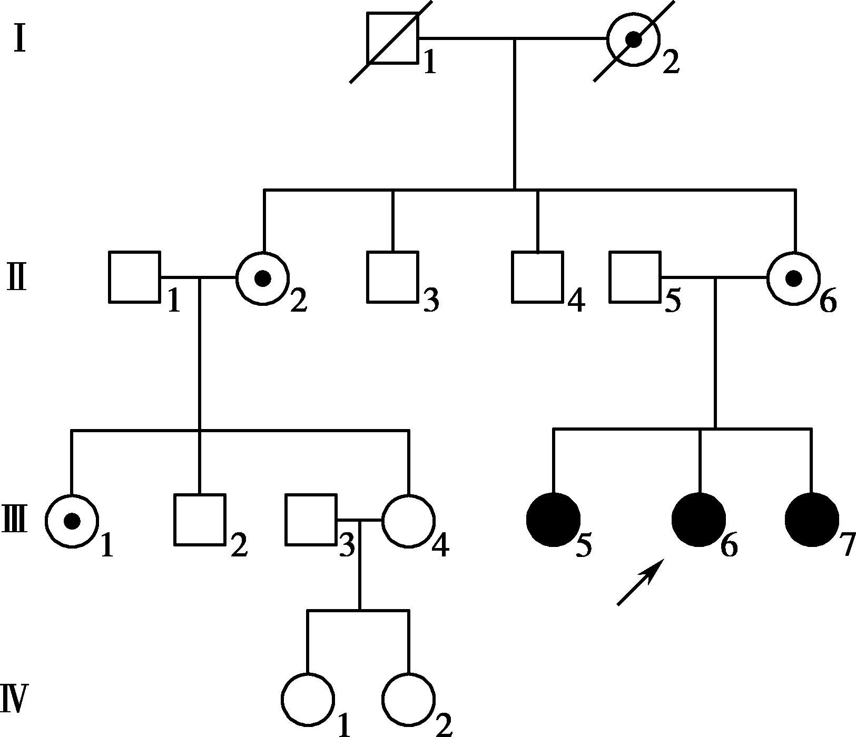
图11-2 AIS系谱图
询问家族史后发现先证者之妹（Ⅲ7），4岁，与先证者是同卵双胞胎，查染色体为46，XY。先证者之姐（Ⅲ5）17岁，原发性闭经，染色体核型分析结果为46，XY，但未进行其他辅助检查。先证者有一姨表“姊”（Ⅲ1），26岁，原发性闭经，未婚。但此家系分支成员拒绝进行辅助检查及基因诊断。从系谱图看该家系只有46，XY核型个体发病，女性不发病，符合X连锁隐性遗传方式谱系特点。
【问题2】雄激素不敏感综合征患者临床诊断的必备辅助检查是什么？
思路1 ：性激素水平及HCG激发试验。
典型的内分泌改变是血睾酮或者双氢睾酮在青春期显著升高，甚至在新生儿和婴儿早期也有睾酮暂时性分泌较高的表现。HCG激发试验后睾酮水平明显升高，提示睾丸功能可。
知识点
HCG刺激试验操作及意义
1.用来评价睾酮的生物合成能力，可用来鉴别隐睾（睾丸未降）和无睾（睾丸缺失）。
2.方法 静脉或肌内注射给予HCG 1500U/d，分别于注射当天和第5天测血清睾酮和双氢睾酮的水平。
3.意义 如果在HCG刺激下血清睾酮＞3.8nmol/L就说明有足够的睾酮分泌。隐睾患者在HCG刺激下睾酮可升至成年人水平，而无睾患者无升高表现。
思路2 ：睾丸/盆腔B超检查。
睾丸存在，可以在患者的腹股沟处、腹部或阴唇内发现。无子宫、输卵管等女性内生殖器结构，可探及下1/3阴道结构。
思路3 ：染色体核型分析及 SRY 基因检测。
染色体核型为46，XY， SRY 基因为阳性。
【问题3】该家系先证者临床上需要与哪些疾病进行鉴别诊断？
思路1 ：患儿4岁，社会性别女，以发现双侧大阴唇包块起病，内生殖器成男性，染色体46，XY， SRY （+），HCG激发试验后反应可，应与5α-还原酶2型缺陷症相鉴别。两者之间重要的鉴别点在于T/DHT比值，尤其是HCG激发试验后的比值，比值升高，则支持5α-还原酶缺陷的诊断。但临床上两种疾病并不能完全鉴别开，仍需要行基因检测确诊。
思路2 ：该患儿还需要与其他46，XY DSD相鉴别。
Swyer综合征：本病患者的染色体核型为46，XY，但表现为女性外生殖器，与本患儿相符，但Swyer综合征患儿内生殖器应具有子宫和输卵管以及条索样性腺组织。与本患儿不符。
LH或HCG受体突变：青春期前因下丘脑-垂体-性腺轴处于静默期，仅通过性激素水平并不能进行鉴别，但可以通过HCG激发试验进行鉴别，LH或HCG受体突变患儿HCG激发试验无反应。青春期后LH或HCG受体突变患者性激素特点表现为LH升高明显，而外周性激素水平低于正常，且不被HCG兴奋。
雄激素合成障碍：先天性肾上腺皮质增生症包括17α-羟化酶/17，20-裂解酶缺陷症及3βHSD缺陷症，临床表现除男性假两性畸形外，还可存在肾上腺皮质功能不足以及肾上腺增生的影像学表现；而17βHSD3型也是重要的睾酮合成酶之一，可合并男性乳腺发育，睾酮与雄烯二酮（AD）比值显著低于正常，HCG激发试验后睾酮水平升高不明显。
某些转录因子的功能异常：如 SOX9 、 SF1 基因突变，常有多系统受累。
【问题4】怎样对该患儿进行确诊？
思路1 ：根据临床表现和常规化验锁定此疾病。本病目前无法临床确诊。
思路2 ：受体检测，成纤维细胞培养测定受体活性（多数无法进行而依赖基因检测）。
思路3 ： AR 基因的分子遗传学检测是确诊的一个重要手段，也是进行产前诊断的必备技术。由于其无创性，是临床首选的确诊方法。
【问题5】怎样对该家系先证者进行分子遗传学诊断？
思路1 ：雄激素受体不敏感是由于 AR 基因缺陷。截至2011年9月，雄激素受体8个外显子已报道了1029多个突变，引起AIS的突变有500多种。完全性雄激素不敏感综合征（CAIS）的雄激素受体基因异常包括6种：点突变导致氨基酸替换或提前终止、基因片段完全或部分丢失（＞10个核苷酸）、缺失（1～4个碱基）或插入碱基导致移码或提前终止、重复、缺失片段和插入、内含子突变。
思路2 ：AIS最常见的遗传病理类型为点突变，目前首选的方法是采用PCR+Sanger测序的方法对基因编码区进行突变分析，确定点突变或小的插入/缺失。
对该家系先证者首先采用PCR+Sanger测序的方法对基因编码区进行突变分析。
【问题6】该先证者测序结果能否确诊为AIS？
思路 ：该家系先证者测序结果显示 AR 基因第1外显子第441位密码子发生GAA→TAA突变，其他外显子及外显子与内含子之间的剪切位点序列未见突变。该突变使雄激素受体441位的谷氨酸密码子变为终止密码子，产生一个无功能的含440个氨基酸残基的截短雄激素受体。这种截短的雄激素受体缺失了DNA结合区和配体结合区，无法与雄激素结合，进而失去调节靶基因的转录的功能，患者表现为CAIS。
【问题7】如何进行遗传咨询？
思路1 ：按X连锁隐性遗传方式进行遗传咨询。
思路2 ：先证者父母风险评估。
（1）先证者父亲不是患者也不是携带者。
（2）若先证者母亲的母系亲属中还有其他患者，则该母亲很可能为携带者。
（3）若先证者母亲生育一个以上患儿，即使没有其他母系亲属患病，该母亲可能为携带者或者为生殖腺嵌合携带者。约2/3无家族史的男性患者母亲为携带者。
（4）若先证者为家族中唯一的患者，其母亲和其他家系成员的携带者风险有几种可能性需要考虑：
1）突变发生在卵子形成或第一次卵裂前，先证者每一个细胞都带有突变；其母亲不携带突变。
2）突变发生在第一次卵裂后形成体细胞嵌合，先证者外周血DNA有可能检测不到突变。其母亲不携带突变。
3）先证者母亲为新发突变携带者。
该家系属于（2）所述情况，母亲是携带者的可能性极大。
思路3 ：先证者同胞风险评估。
先证者同胞的患病风险决定于其母亲的携带状态。
（1）若先证者母亲为携带者，其遗传给后代的风险为50%。遗传到突变的男性为患者，女性为携带者。
（2）若先证者母亲外周血没有检测到致病突变，先证者可能为新发突变，但也不能排除母亲可能为生殖腺嵌合情况（有15%～20%的概率），若为后者其同胞患病风险较群体发病率增加。
（3）若先证者母亲同时为体细胞和生殖腺嵌合，其同胞患病的风险较母亲仅为生殖腺嵌合患病风险明显增高。
该家系属于先证者母亲为携带者的情况，再生育风险极高，需行产前诊断。
思路4 ：先证者后代风险评估。
（1）大多数CAIS多主张选择按女性抚养，无生育力。如选择按男性抚养，很难获得满意的外观生长，但患儿睾丸功能正常，可以通过辅助生殖技术生育下一代，其后代所有女性为携带者，男性正常。
（2）部分PAIS和MAIS经过大剂量睾酮治疗后，可能使阴茎得到满意生长，有性功能，可能生育，其后代所有女性为携带者，儿子正常。
思路5 ：产前诊断。
女性携带者生育时需产前诊断。携带有相同致病基因的男性胎儿应采取治疗性流产。
【问题8】如何对患者进行治疗？预后如何？
思路1 ：性别选择。
治疗首先涉及社会性别的选择问题，应考虑外生殖器的生理及解剖特点，以及患者的心理、社会和环境因素，而遗传性别考虑相对较少。随后给予相应的激素替代治疗维持第二性征及相关生理功能，以达到能够结婚与性生活，可能生育时尽可能辅助完成生育。
思路2 ：手术治疗及时机选择。
按女性生活的AIS需切除双侧性腺，必要时行外阴整形或阴道成形术。按男性生活的AIS则需纠正隐睾和外生殖器整形。术后性别的选择应根据外生殖器、生殖管道、手术时的年龄、患者术前心理性别、抚养性别和社会性别、患者及家属的愿望、外生殖器矫形的可能性进行确定。手术时机：由于青春期前性腺发生恶变的可能性低，破坏性的手术应待患者可以参与决定后进行。
思路3 ：心理治疗。
雄激素不敏感综合征患者在明确诊断和进行了性腺切除术后仍会面临包括阴道发育不良等许多问题，应予以重视。阴道发育不良可能会影响性生活质量从而导致患者出现焦虑和自卑心理。因此，针对雄激素不敏感综合征患者，应在其青春期后给予适当的解释和心理辅导。值得注意的是，患者在得知病症后，往往会出现自卑、孤独心理，对自己的前途和今后的生活缺乏信心。因此，作为患者的亲人、朋友乃至社会各方面都应对他们给予理解与关心，因为患者除了生理上存在缺陷外，其他方面和普通人并无两样。
思路4 ：预后。
雄激素不敏感综合征除发生恶性肿瘤者预后不良，其余均不危及患者生命。完全型者发生肿瘤的机会远远低于部分型。
【问题9】患儿母亲拟再生育，如何进行产前诊断？
思路
：产前诊断须建立在先证者遗传诊断明确的基础上。该家系先证者遗传学诊断明确，患儿的母亲一般情况下是致病基因携带者，需要进行产前诊断。首先对胎儿gDNA样本（可以孕早期取绒毛，中期取羊水）进行核型分析或 SRY 基因扩增确定性别，男性胎儿需要继续进行分子遗传学分析；根据先证者的突变类型采用相应的技术进行遗传学检测，并结合基于基因内部的STR位点连锁分析进一步验证；综合上述检测结果得出胎儿是否会罹患与先证者相同突变所致的雄激素不敏感综合征的结论。
【问题10】雄激素不敏感综合征的遗传诊断和产前诊断流程。
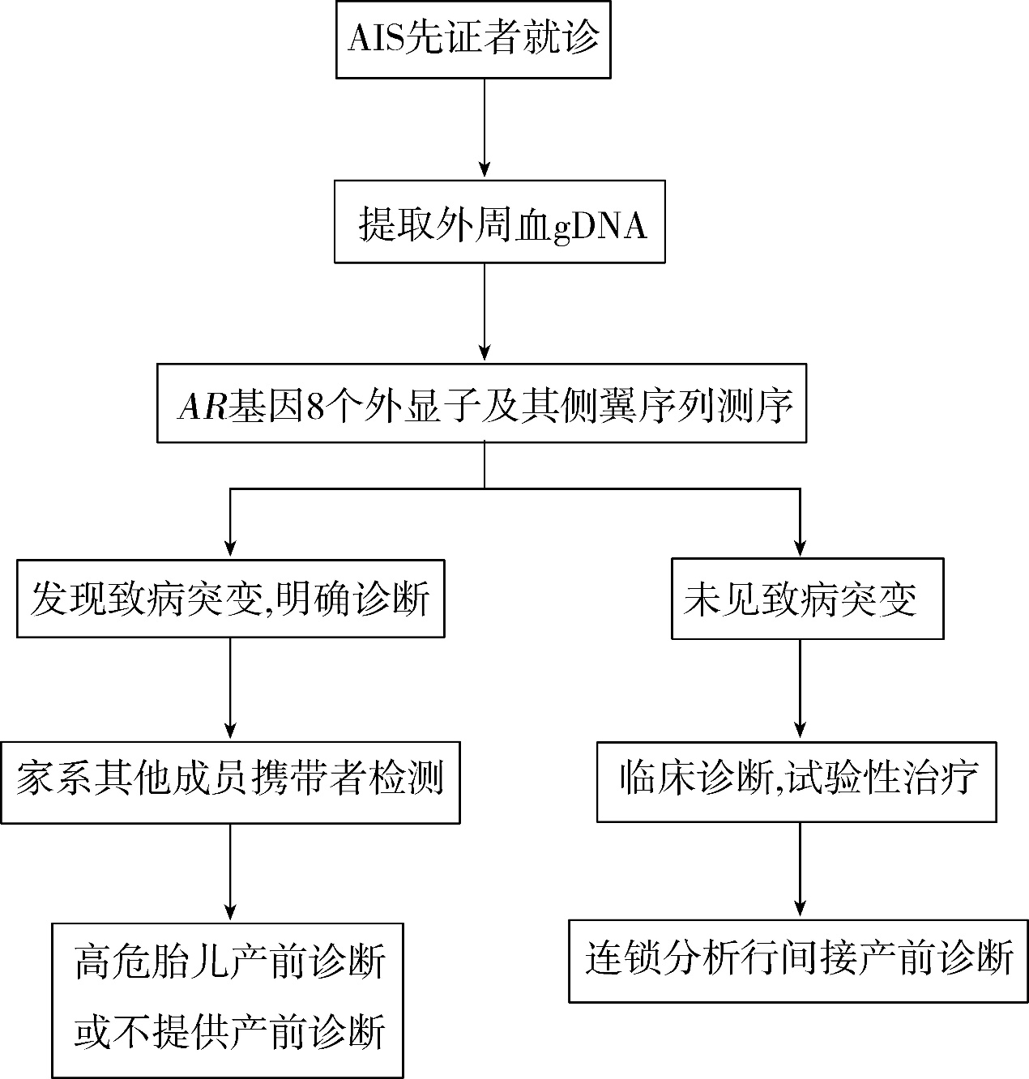
（秦淼 巩纯秀）
二、5α-还原酶2型缺陷症
5α-还原酶2型缺陷症（5 alpha-reductase 2 deficiency）［OMIM
以上内容仅为本文档的试下载部分，为可阅读页数的一半内容。如要下载或阅读全文，请访问：https://d.book118.com/947152016111006034

